Задание 6. Какие части суток ты знаешь? Покажи, где утро (вечер, день, ночь? Соедини картинку с названием.
Вариант 1.

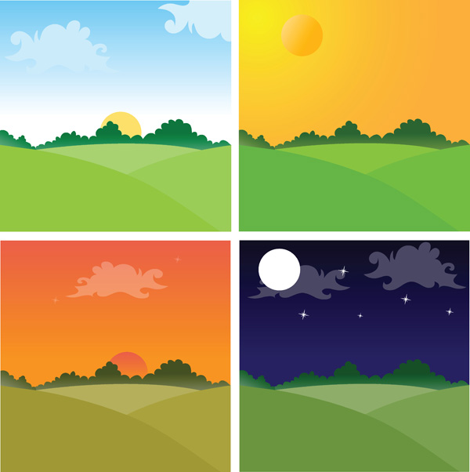 |  | утро
 |  | день
 |  | вечер
 |  | ночь

Вариант 2.

день
утро
ночь
вечер

